«SUB. 7.3.4 - Νικόπολη: Εργασίες αποκατάστασης Παλατιού (οίκου Γεωργίου Εκδίκου) και άμεσου περιβάλλοντος χώρου του»

Το έργο «SUB.7.3.4 – Νικόπολη: Εργασίες αποκατάστασης Παλατιού (οίκου Γεωργίου Εκδίκου) και άμεσου περιβάλλοντος χώρου του» εντάχθηκε με την υπ.αρ. ΥΠΟΙΚ 20043/15-2-2022 ΥΑ στο Ταμείο Ανάκαμψης και Ανθεκτικότητας, το οποίο χρηματοδοτείται από την Ευρωπαϊκή Ένωση – NextGeneration EU – Ελλάδα 2.0 με συνολικό ποσό χρηματοδότησης 500.000 € και χρονοδιάγραμμα από τις 01.04.2022 έως τις 31.03.2024. Το έργο εντάσσεται στον πυλώνα ανάκαμψης 4 «Ιδιωτικές επενδύσεις και μετασχηματισμός της οικονομίας», στον άξονα 4.6 «Εκσυγχρονισμός και βελτίωση της ανθεκτικότητας κύριων κλάδων οικονομίας της χώρας», στην δράση 16485 με τίτλο «Πολιτιστικές διαδρομές σε εμβληματικούς αρχαιολογικούς χώρους» με υπουργείο Ευθύνης το ΥΠ.ΠΟ.Α και φορέα υλοποίησης της Εφορεία Αρχαιοτήτων Πρέβεζας.
Το έργο υλοποιείται στον οίκο Γεωργίου Εκδίκου, ένα πολυτελές ρωμαϊκό οικοδόμημα εντός του επισκέψιμου παλαιοχριστιανικού πυρήνα του αρχαιολογικού χώρου Νικόπολης.

Στον οίκο του Γεωργίου Εκδίκου, το ρωμαϊκό κτηριακό συγκρότημα της Νικόπολης γνωστό και ως «παλάτι», προβλέπονται εργασίες αποχωμάτωσης, στερέωσης-αποκατάστασης, συντήρησης και διαμόρφωσης, οι οποίες αποτελούν τη συνέχεια προηγούμενων παρεμβάσεων και στοχεύουν να αναδείξουν συνολικά το μνημείο. Οι εργασίες θα υλοποιηθούν βάσει των υπ’ αριθ. ΥΠ.ΠΟ./ΓΔΑΠΚ/ΑΡΧ/Α1/Φ33/80315/3825/15.09.2006 («Μελέτη προστασίας- στερέωσης του ρωμαϊκού συγκροτήματος Βαγένια») και ΥΠ.ΠΟ./ΓΔΑΠΚ/ΑΡΧ/Α1/Φ33/100889/4817/08.10.2010 («Μελέτη συνολικής ανάδειξης κτιριακού συγκροτήματος παλατιού στον αρχαιολογικό χώρο Νικόπολης») εγκεκριμένων μελετών, οι οποίες δεν εξαντλήθηκαν κατά τις προηγούμενες προγραμματικές περιόδους (Γ΄ ΚΠΣ και ΕΣΠΑ 2007-2013), καθώς και της υπ’ αριθ. ΥΠΠΟΑ/ΣΥΝΤ/Φ76/151564/4172/26.08.2013 εγκεκριμένης «Μελέτης συντήρησης και αποκατάστασης εντοίχιου ψηφιδωτού μικρού Νυμφαίου Παλατιού Νικόπολης». Κατά την εξέλιξη του έργου θα εκπονηθούν όλες οι απαραίτητες υποστηρικτικές μελέτες και συμπληρωματικές τεχνικές εκθέσεις.
Οι εργασίες θα πραγματοποιηθούν σε σημαντικά σημεία του συγκροτήματος, το οποίο αναπτύσσεται σε τρία άνδηρα (ανώτερο, μεσαίο, κατώτερο) στο φυσικό ύψωμα εντός της παλαιοχριστιανικής οχύρωσης της Νικόπολης. Ανά διακριτό, προβλέπεται να είναι οι εξής:
Α. Εργασίες πεδίου: Θα πραγματοποιηθούν καθαρισμοί / αποχωματώσεις σε περιοχές του κυρίως τμήματος της οικίας εκατέρωθεν του κεντρικού άξονά της (οι αριθμοί παρακάτω παραπέμπουν στο συνημμένο σχέδιο με αρίθμηση των χώρων του συγκροτήματος). Η έρευνα θα επεκταθεί α) στην περιοχή εκατέρωθεν της εισόδου (3), στη περιοχή δηλαδή της στοάς (1) και των καταστημάτων της πρόσοψης (2), β) εκατέρωθεν του μικρού αιθρίου (5) όπου αναμένεται να αποκαλυφθούν, μεταξύ άλλων, υπνοδωμάτια και χώροι διημέρευσης (8), γ) στη περιοχή όπου χωροθετούνται τα ανατολικά διαμερίσματα της οικίας (9), δ) στο μερικώς ανεσκαμμένο λουτρό της οικίας στη δυτική πλευρά του συγκροτήματος (13), ε) σε χώρους, περιμετρικά του περιστυλίου, όπως τον διάδρομο προς τον δρόμο ανατολικά της οικίας (18), στον χώρο εστίασης της εξέδρας (20), στον χώρο βόρεια της κουζίνας όπου αποκαλύφθηκε σε δοκιμαστική τομή πίθος και ψηφιδωτό δάπεδο (23), στο νότιο μισό διαμερίσματος (24) και τον παρακείμενο τελευταίο χώρο πριν το ανάλημμα, στ) σημειακά στο νότιο (29) και δυτικό σκέλος (30) της στοάς, η οποία αναπτύσσεται στο μεσαίο και κατώτερο άνδηρο, ζ) σε δύο χώρους των δυτικών καταστημάτων (32), συγκεκριμένα τον πρώτο από νότο (32 α), και τον τελευταίο προς βορρά όπου δεν έχει πραγματοποιηθεί έρευνα (32 ν), η) σε πρόχειρες κτηριακές εγκαταστάσεις (38) νότια του decumanus maximus (39) παράλληλες με το νότιο σκέλος της πρωτοβυζαντινής οχύρωσης. Επιπλέον, θα γίνουν διερευνητικές τομές όπου απαιτηθεί καθώς και απομάκρυνση καταπεσμένων όγκων τοιχοποιίας, που θα τοποθετηθούν τακτοποιημένοι σε ειδικά διαμορφωμένο πεδίο απόθεσης .
Β. Εργασίες Προστασίας και Ανάδειξης: α) στερεώσεις τοιχοποιιών (αρμολογήματα, στεγανώσεις, συμπληρώσεις, πληρώσεις ρωγμών) που θα αποκαλυφθούν κατά τη διάρκεια των εργασιών αποχωμάτωσης, β) αναστηλώσεις κιόνων στο μικρό αίθριο (5) και το περιστύλιο (11), γ) συντήρηση επιτοίχιου ψηφιδωτού μικρού Νυμφαίου, δ) συντηρήσεις κινητών ευρημάτων.
Γ. Έρευνα - τεκμηρίωση - πληροφόρηση: 1. Εκπόνηση συμπληρωματικών μελετών: α) αναστήλωσης κιόνων μικρού αίθριου και περιστυλίου, β) δομικής ενίσχυσης τοιχοποιιών, γ) ανάλυσης αρχαίων κονιαμάτων και προτάσεων συνθέσεων. 2. Επικαιροποίηση κειμένων και αντικατάσταση μεταξοτυπιών πινακίδων ενημέρωσης.
Δ. Υποδομές και εγκαταστάσεις εξυπηρέτησης κοινού: Θα πραγματοποιηθούν διαστρώσεις υλικών για την προστασία των δαπέδων που θα αποκαλυφθούν (στους χώρους 1,2,8,9,18,13,23,24,20,29,30,32α, 32ν) και την κίνηση των επισκεπτών.
Ε. Λοιπές εργασίες: Απαραίτητες εργασίες και προμήθειες για την υλοποίηση του έργου

Το έργο/δράση υλοποιείται στο πλαίσιο του Εθνικού Σχεδίου Ανάκαμψης και Ανθεκτικότητας «Ελλάδα 2.0» με τη χρηματοδότηση της Ευρωπαϊκής Ένωσης – NextGenerationEU.

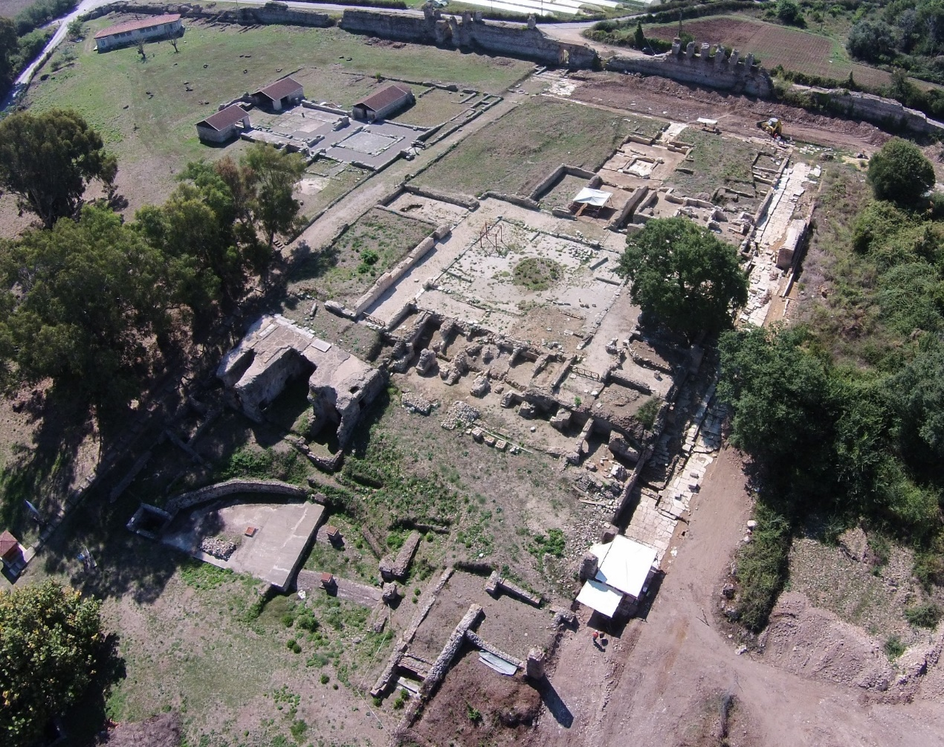

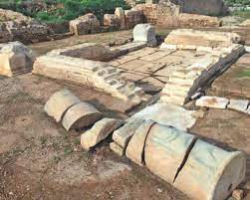
Αρχαία Νικόπολη: Ο Οίκος Γεωργίου Εκδίκου
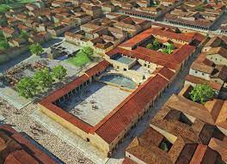
H ρωμαϊκή Νικόπολη. Εικονική αναπαράσταση, άποψη από βορειοδυτικά

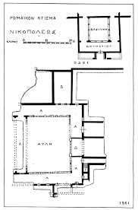
Αρχαία Νικόπολη: Ο Οίκος Γεωργίου Εκδίκου, κάτοψη

